Alternatief voor vormelingendag thuis:

- Ga naar de livestream waar de bisschop Johan Bonny de vormelingen toespreekt:
- Deel 1 om 14.30u: https://youtu.be/_f3McAAKRfM

- Deel 4 om 16.45u: https://youtu.be/F0_VELKapx8 --> waarschijnlijk niet zo zinvol als we niet met de livegesprekken en whatsapp-spel hebben meegedan.

- Bekijk de onderstaande filmpjes op youtube over 4 jongeren die getuigen over hun geloof:

• Link naar het filmpje van Aurélie
https://youtu.be/hvUIOyQChi4

• Link naar het filmpje van Isaac
https://youtu.be/RyId2k7OKP0

• Link naar het filmpje van Liz
https://youtu.be/q4OJ7CwYFyg

• Link naar het filmpje van Nicolas
https://youtu.be/fV2IL6s_Yks

- Enkele vragen om na elke getuigenis over na te denken of te spreken met je familie of vrienden. Zie volgende pagina.

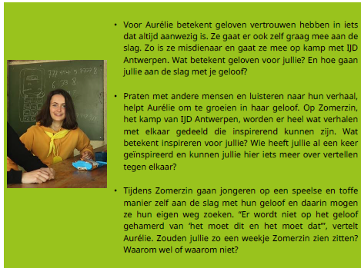
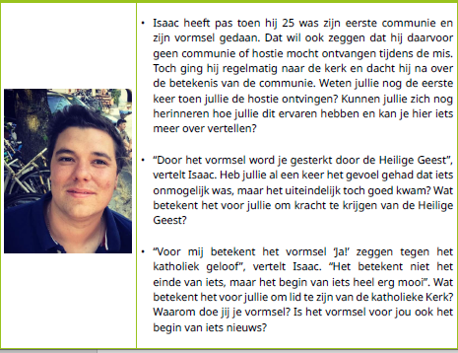

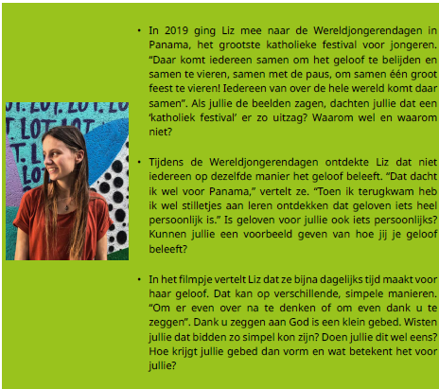

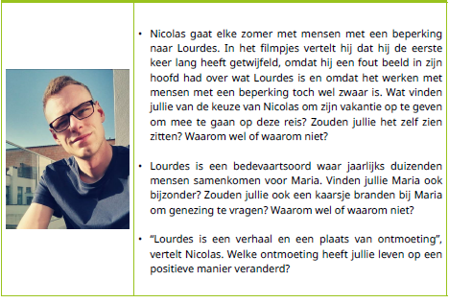

- Even stilvallen – enkele opdrachten die je met een vriend(in) of met iemand van het gezin kan doen:
Stap 1:
We dagen jullie uit om even na te denken over iets waarvoor je dankbaar bent.
Iets waar jij ‘dankjewel’ voor wil zeggen. Dit kan een geschenk zijn, een gebeurtenis
van vandaag of de aanwezigheid van iemand in je leven. Bijvoorbeeld: ‘Dankjewel
voor de prachtige zon! Ze gaf mij een lach op mijn gezicht’ of ‘Dankjewel dat Oma
haar knie alweer veel minder pijn doet’.
Heb je iets dat je graag wil delen? Schrijf dit dan in een leuke kleur op een het blad.
Wanneer iedereen van je groep iets heeft opgeschreven kunnen jullie even uitwisselen
waarom je precies dat hebt opgeschreven.

Stap 2:
Probeer vervolgens eens bij jezelf na te gaan of er iets is waarvan je spijt hebt.
Iets waar jij ‘sorry’ voor wil zeggen. Van wat je beter niet gedaan hebt of iets dat je
anders had kunnen doen. Bijvoorbeeld: ‘Sorry voor die keer dat ik geroepen heb
tegen mama’ of ‘Sorry voor mijn leugentje’
Heb je iets dat je graag wil delen? Schrijf dit dan in een leuke kleur op een het blad.
Wanneer iedereen van je groep iets heeft opgeschreven kunnen jullie even uitwisselen
waarom je precies dat hebt opgeschreven.

Stap 3:
Denk tot slot even naar over iets wat je graag zou willen. Hierbij bedoelen we niet
het vragen van een tablet of een fiets, maar iets dat je zelf niet in de hand hebt. Iets
dat je in je hart verlangt en waar jij wat extra steun of kracht nodig hebt. Misschien
kan je die steun of kracht wel bij God vinden. Bijvoorbeeld: ‘Ik zou zou heel graag
willen dat Sarah minder pijn heeft door haar ziekte’ of ‘ik zou heel graag willen dat
iedereen op de wereld zo’n lieve mama of papa had als ik’
Heb je iets dat je graag wil delen? Schrijf dit dan in een leuke kleur op een het blad.
Wanneer iedereen van je groep iets heeft opgeschreven kunnen jullie even uitwisselen
waarom je precies dat hebt opgeschreven.

